

**PLANO DE PROJETO**

|  |  |  |  |
| --- | --- | --- | --- |
| **Responsável**: | Marciano Machado Saraiva | **Modelo:** | 1.0 |

**ÍNDICE**

1. HISTÓRICO

2. INTRODUÇÃO

2.1. Objetivos

2.2 Público alvo deste documento

2.3 Glossário

3. PLANO DE GERENCIAMENTO DE ESCOPO

3.1 Justificativa

3.2 Escopo do Produto:

3.3 Tecnologias

3.4 Estrutura Analítica do Projeto (EAP)

3.5 Restrições

3.6 Mudanças no plano de gerenciamento de escopo

3.8 Exclusão do Escopo

3.9 Plano de Entrega

4. PLANO DE GERENCIAMENTO DOS REQUISITOS

4.1 Gerenciamento dos requisitos:

4.2 Coleta dos requisitos

4.3 Prioridade dos requisitos:

4.4 Documentação dos Requisitos

5 PLANO DE GERENCIAMENTO DO CRONOGRAMA

5.1 Metodo de Gerenciamento do Cronograma

5.2 Definição das Atividades

5.3 Sequenciamento das Atividades

5.4 Estimativa de Recursos da Atividade

5.5 Estimativa de Duração da Atividade

5.6 Desenvolvimento do Cronograma

5.7 Principais Marcos

5.8 Linha de Base

5.9 Avanço das Atividades

5.10 Cronograma

5.11 Controlar o Cronograma

6. CICLO DE VIDA E PROCESSO

6.1 Ciclo de Vida

6.2 Processo

7. PLANO DE GERENCIAMENTO DOS CUSTOS

7.1 Método de gerenciamento dos custos

7.2 Processos dos custos

7.3 Ferramentas

7.4 Plano de Gerenciamento dos Custos

7.4.1 Responsável pelo Plano

7.4.2 Frequência de atualização do plano de gerenciamento de custo

7.5 Estimar os custos

7.6 Determinar o Orçamento

7.7 Controlar os custos

8. PLANO DE GERENCIAMENTO DA QUALIDADE

8.1 - Gerenciamento da qualidade

8.1.1 - Processos de Gerenciamento da Qualidade

8.1.2 - Ferramentas de Qualidade

8.2 - Métricas da qualidade

8.2.1 - Requisitos de sucesso do projeto

8.2.2 - Requisitos de Qualidade

8.2.3 - Entregas do Projeto e Critérios de Aceitação

8.3 - Garantia de qualidade do projeto

8.3.1 - Auditorias do Projeto & Revisões de Qualidade

8.3.2 - Processos de Melhoria Contínua

8.3.3 - Responsabilidades de Qualidade da Equipe do Projeto

8.4 - Controle de qualidade do projeto

8.4.1 - Procedimentos de Inspeção

9. PLANO DE GERENCIAMENTO DE RECURSOS HUMANOS

9.1 Organograma do Projeto

9.2 Papéis e responsabilidades da equipe do projeto

9.3 Matriz de Responsabilidades

10. PLANO DE GERENCIAMENTO DAS COMUNICAÇÕES

10.1 Requisitos de comunicações das partes interessadas

10.2 Informações a serem comunicadas, conteúdo e nível de detalhes

10.3 Responsável por comunicar as informações

10.4 Pessoa responsável por autorizar a liberação das informações confidenciais

10.5 Pessoa ou grupos que receberão as informações

10.7 Métodos ou tecnologias usados para transmitir as informações

10.8 Mudanças no plano de Gerenciamento de Comunicações

10.9 Modelos e diretrizes para reuniões, e-mail, etc.

11. PLANO DE GERENCIAMENTO DE RISCOS

11.1 Metodologia

11.2 Probabilidade

11.3 Impacto

11.4 Matriz Probabilidade / Impacto:

11.5 Estratégia para resolução de riscos:

12. ACEITAÇÃO DO TERMO DE PROJETO

### 

### 1. HISTÓRICO

|  |  |  |  |
| --- | --- | --- | --- |
| **Data** | **Versão** | **Responsável** | **Alteração** |
| 24/12/2015 | 0.1 | Emmanuel Cainã | Revisão e ajustes de ortografia no documento. |
| 27/12/2015 | 0.2 | Emmanuel Cainã,  Marciano Saraiva  Marques Amaro | Adição da Estrutura Análitica do Projeto |
| 07/12/2015 | 0.3 | Marciano Saraiva | Mudanças na Estrutura Analítica do Projeto |
| 09/12/2015 | 0.4 | Marciano Saraiva | Adição do Cronograma do projeto. |
| 09/12/2015 | 0.4 | Marciano Saraiva  Marques Amaro | Adição do Gerenciamento de Custos. |
| 09/12/2015 | 0.4 | Emmanuel Cainã | Adição do Plano de Gerenciamento das Comunicações |
| 09/12/2015 | 0.4 | Emmanuel Cainã | Adição do Plano de Gerenciamento dos Recursos Humanos. |
| 05/01/2016 | 0.5 | Marques Amaro | Adição do Plano de Gerenciamento da Qualidade. |
| 06/01/2016 | 0.5 | Emmauel Cainã,  Marciano Saraiva | adição do Plano de Gerenciamento dos Riscos. |
| 15/01/2016 | 0.6 | Emmanuel Cainã,  Marciano Saraiva  Marques Amaro | Revisão e ajustes de ortografia no documento. |
| 23/01/2016 | 0.7 | Emmanuel Cainã,  Marciano Saraiva  Marques Amaro | Revisão e ajustes de ortografia no documento. |

### 

### 2. INTRODUÇÃO

O presente documento descreve o Plano de Gerenciamento do Projeto preliminar do projeto Geanny, que irá implantar um serviço de gerenciamento de eventos para eventos de pequeno e médio porte relacionados ao meio acadêmico. O mesmo também será utilizado para gerenciar a execução do projeto ao longo de seu desenvolvimento até sua implantação.

O sistema desenvolvido por esse projeto, chama-se Geanny e foi proposto com o propósito de automatizar e tornar mais fácil o processo de cadastro e gerenciamento de eventos nas instituições de ensino educacionais.

Atualmente, diversas instituições sofrem com o problema de gerenciar os eventos que são realizados em suas sedes, problemas como: gerenciar local, material, pessoas que ficaram responsáveis por determinadas atividades, entre outras, e acabam muitas vezes por deixarem de realizá-los para evitar tamanha complicação. Sendo assim, o sistema de controle de eventos que será desenvolvido tem como principal motivação a resolução desses diversos problemas citados a cima e tornar automático o processo de gerenciar eventos.

#### 2.1. Objetivos

Este documento tem como propósito facilitar o acompanhamento do projeto pelos interessados, além de gerenciar a execução do projeto. Nele está contido: público alvo, plano de gerenciamento de riscos, divisão de funções e responsabilidades e o plano de equipe, que serão utilizados durante todo o ciclo de vida do projeto. Este documento será constantemente atualizado em conformidade com as mudanças que virão a ocorrer no projeto.

Cada módulo do sistema deverá ser revisado e assinado pelo gerente do projeto antes de ser entregue.

#### 2.2 Público alvo deste documento

Este documento é voltado tanto ao cliente, no caso a professora Carla Bezerra e orientadora do projeto, como também a toda a equipe de desenvolvimento e gerenciamento do sistema, para assim, tornar o acompanhamento e o entendimento do processo em que o projeto será desenvolvido mais claro e de fácil compreensão.

#### 2.3 Glossário

|  |  |
| --- | --- |
| **Verbete** | **Definição** |
| Projeto/Sistema | Refere-se ao sistema Geanny de gerenciamento de eventos. |
| Entrega | Consiste em disponibilizar um artefato, que por sua vez pode ser uma alteração no sistema, um módulo, um documento ou outro artefato. |
| Design Clean | Design limpo e claro, sem muita informação por página. |

### 3. PLANO DE GERENCIAMENTO DE ESCOPO

#### 3.1 Justificativa

Tendo em vista a grande dificuldade da gestão dos eventos realizados em instituições de ensino e os problemas que a falta de um software voltado para a gestão de eventos vem ocasionando, o Geanny tem como escopo o cadastro e gerenciamento de eventos, tanto de pequeno como médio porte, voltados ao meio acadêmico.

#### 3.2 Escopo do Produto:

O sistema Geannyterá as principais funcionalidades a seguir, que também podemos chamar de requisitos funcionais do sistema:

|  |  |  |
| --- | --- | --- |
| **Requisitos Funcionais** | | |
| **Identificação** | **Descrição** | **Prioridade** |
| RF001 | Manter eventos | Essencial |
| RF002 | Manter atividades | Essencial |
| RF003 | Manter os participantes do evento | Essencial |
| RF004 | Manter materiais | Essencial |
| RF005 | Gerenciar o custo do evento | Essencial |
| RF006 | Solicitar participação em um avento ou atividade | Essencial |
| RF007 | Credenciamento dos participantes | Essencial |
| RF008 | Geração de certificados | Deseijável |
| RF009 | Permitir a alteração pelo usuário de suas informações de perfil. | Essencial |
| RF010 | Calcular o total a pagar por evento com base nas suas atividades. | Importante |

Outras funcionalidades poderão ser adicionadas ao decorrer da execução do projeto através do gerente de projeto nas reuniões que ocorrerão a cada 2 dias.

O sistema também deverá conter as seguintes características, conhecidas também por requisitos não funcionais:

|  |  |  |
| --- | --- | --- |
| **Requisitos Não-Funcionais** | | |
| **Identificação** | **Descrição** | **Prioridade** |
| RNF001 | O sistema apenas contempla eventos de pequeno e médio porte. | Essencial |
| RNF002 | O Sistema deverá ser desenvolvido na plataforma web; | Essencial |
| RNF003 | Um participante não pode se inscrever em duas atividades ou eventos que ocorrem no mesmo horário. | Essencial |
| RNF004 | Os participantes do evento deverão acessar com seu login e senha, assim como os gerenciadores do evento. | Importante |
| RNF005 | O Design deve ser o máximo possível clean e de fácil utilização. | Importante |

#### 3.3 Tecnologias

* Django Framework 1.7;
* Python 1.7;
* Servidor Apache 2.4.17;
* PostgresSQL;
* Controle de versão com Git;
* Sistema Operacional Linux Ubuntu;
* IDE Eclipse;
* Trello;
* WBS Tool;
* OpenProj;

#### 3.4 Estrutura Analítica do Projeto (EAP)

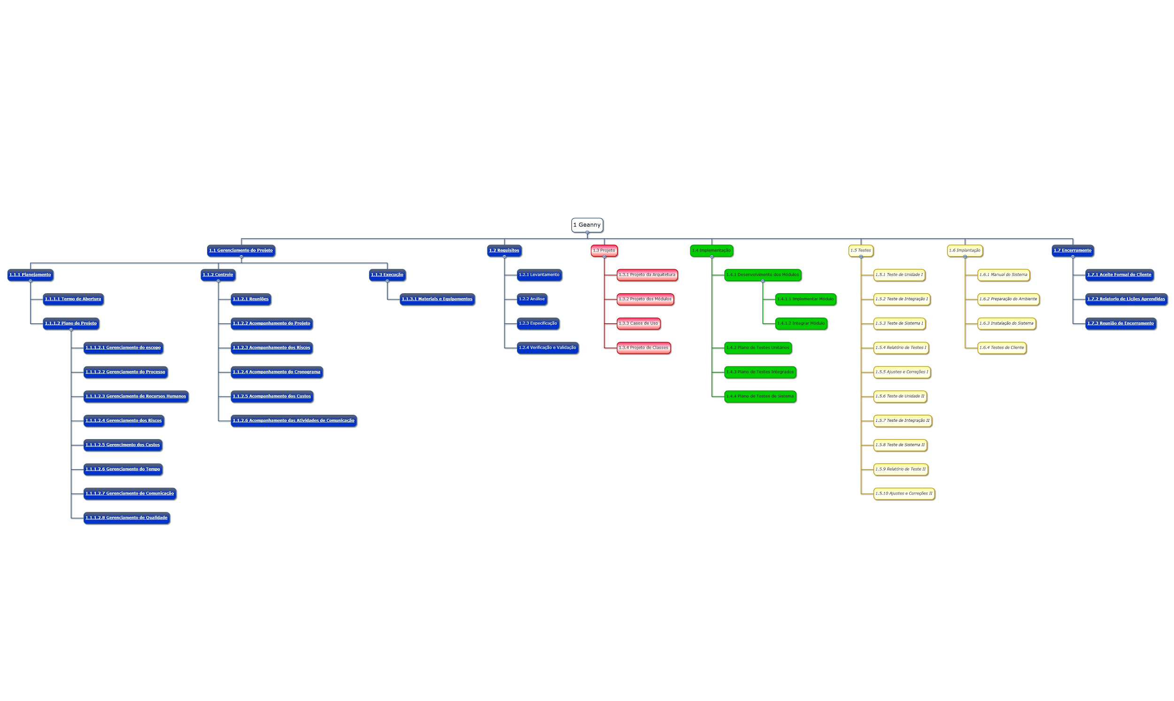

Estrutura Analítica do Projeto, disponível em: <http://i.imgur.com/ZFiK76O.jpg?1>

#### 3.5 Restrições

* O sistema apenas contempla eventos de pequeno e médio porte;
* O projeto deverá ser concluído antes do dia 03/02/2016, que é um dia antes da entrega final do projeto.
* O valor de produção será de no máximo R$ 15.000 reais;
* Somente terá acesso aos documentos e aos artefatos gerados por esse projeto, o cliente, no caso a professora orientadora Carla Bezerra e a equipe desenvolvedora do projeto;

#### 3.6 Mudanças no plano de gerenciamento de escopo

Durante o ciclo de vida do projeto, poderão ocorrer algumas mudanças que irão ocasionar algumas alterações no escopo do projeto. Essas alterações no escopo do projeto, devem obedecer o seguinte protocolo visando contemplar os desejos das partes interessadas e não ocasionar nenhuma falha no planejamento do projeto. Tais alterações deverão ser registradas, gerando a criação de um documento que irá conter todas as alterações realizadas no projeto e posteriormente poderá ser usado como mecanismo de consultas em caso de dúvidas a respeito do escopo do projeto.

O escopo do projeto será gerenciado do inicio ao fim do projeto, as alterações poderão vir em qualquer umas das etapas do ciclo de vida do projeto e poderão ser solicitadas por qualquer umas das partes interessadas do projeto desde que siga o seguinte protocolo:

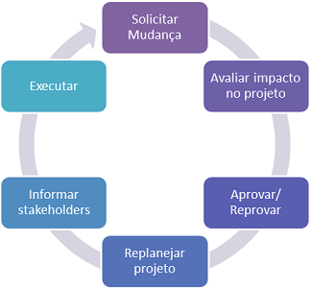

Na etapa de solicitação, o gerente do projeto deverá ser informado sobre a mudança que se deseja implantar. Em seguida o gerente do projeto irá avaliar o impacto que está mudança irá ocasionar no projeto. Após avaliar o impacto, caberá a equipe do projeto aprovar ou recusar a mudança. Caso a mudança seja aprovada a equipe deverá replanejar o projeto contemplando a mudança. Em seguida dadas as partes interessadas deverão ser avisadas sobre a mudança, seja por reunião ou por e-mail, e logo após a mudança começará a ser executada no projeto.

#### 3.8 Exclusão do Escopo

* O Sistema não é capaz de gerenciar eventos de grande porte;

#### 3.9 Plano de Entrega

|  |  |
| --- | --- |
| Entrega | Previsão de Entrega |
| Gerente de Projeto Definido | 20/11/2015 |
| Termo de Abertura | 27/11/2015 |
| Definição do Escopo | 27/11/2015 |
| Definição das Ferramentas Utilizadas | 27/11/2015 |
| Requisitos do Sistema | 27/11/2015 |
| Estrutura analítica do projeto (EAP) | 27/11/2015 |
| Definição do Plano de Gerenciamento de Riscos | 27/11/2015 |
| Criação do Processo do Projeto | 27/11/2015 |
| Aprovação do Plano de Projeto | 03/12/2015 |
| Definição do Cronograma do Projeto | 07/12/2015 |
| Definição do Plano de Comunicação | 09/12/2015 |
| Definição da Planilha de Estimativas | 09/12/2015 |
| Definição da planilha de riscos | 05/01/2016 |
| Definição do Plano de Gerenciamento da Qualidade | 05/01/2016 |
| Entrega dos Principais Módulos para o Funcionamento do Projeto | 25/01/2016 |
| Lições Aprendidas e Ata de Encerramento | 03/02/2016 |
| Termo de Aceitação do Projeto | 03/02/2016 |

### 4. PLANO DE GERENCIAMENTO DOS REQUISITOS

Esta parte do Plano de Projeto tem como finalidade descrever o plano de gerenciamento de requisitos, estabelecendo os documentos, tipos, atributos, rastreabilidade dos requisitos e responsabilidades, para o seu gerenciamento apropriado, de modo a antecipar e mitigar quaisquer impactos que uma eventual mudança nos requisitos ocasione no projeto.

#### 4.1 Gerenciamento dos requisitos:

Os requisitos serão definidos na etapa de planejamento do projeto para orientar a equipe do projeto sobre como os processos relacionados aos requisitos serão executados, além de como dividir o projeto em módulos com base na prioridade dos requisitos.

Os requisitos serão coletados e classificados com base na sua prioridade e dependências e analisados pelo gerente de projeto, que pode ou não aprovar o requisito, de acordo com o escopo do projeto e a viabilização da implementação do requisito e depois colocados na Matriz de Rastreabilidade.

O surgimento de novos requisitos ao longo do processo podem ocasionar impactos profundos tanto a nível organizacional como a nível estrutural do projeto. Essas mudanças devem seguir o seguinte protocolo para serem incorporadas ao projeto:

1. Solicitação de mudança.
2. Revisão do impacto dos custos e benefícios gerados pela mudança.
3. Aprovação pelo gerente do projeto.
4. Replanejamento contemplando a mudança.
5. Execução, controle e monitoramento da mudança.
6. Encerramento da entrega ou resultado contemplando a mudança.

#### 4.2 Coleta dos requisitos

As necessidades que o projeto atenderá serão coletadas e documentadas de forma a contemplar todas as necessidades das partes interessadas e de forma que não fuja do escopo do projeto. O gerente de projeto poderá realizar diretamente essa atividade ou designar algum membro da equipe para tal. Os requisitos serão coletados através das seguintes ferramentas:

**Entrevistas:** De meio formal ou informal para extrair informações das partes interessadas através de conversas diretas com as mesmos.

**Oficinas facilitadas:** Serão realizadas sessões focadas que reúnem as partes interessadas e também possíveis utilizadores do sistema de forma a captar as reais necessidades sobre a utilização do sistema.

**Grupos de discussão:** A equipe irá se reunir juntamente com o gerente de projeto para levantar as expectativas e possíveis funcionalidades que podem integrar o produto. Esses grupos podem ser formados somente pela equipe ou englobando todas as partes interessadas do projeto.

#### 4.3 Prioridade dos requisitos:

A prioridade dos requisitos serão definidas e aprovadas de acordo com desenvolvimento do projeto e os modelos que serão desenvolvidos. O registro da priorização será do gerente de projeto, que juntamente com a equipe, nas reuniões que ocorrerão a cada dois dias, deverá declarar a prioridade do requisito na Matriz de Rastreabilidade.

#### 4.4 Documentação dos Requisitos

Documentação dos requisitos funcionais e não-funcionais do sistema: [Documento de Requisitos](https://docs.google.com/document/d/1dk8Gd2yR_sy7zp52TuuHhc2xG-eIlfrq8kSW73B501I/edit?usp=sharing).

### 5 PLANO DE GERENCIAMENTO DO CRONOGRAMA

Nessa etapa, estabelecemos as políticas, os procedimentos e a documentação para o desenvolvimento, gerenciamento, execução e controle do cronograma do projeto.

#### 5.1 Metodo de Gerenciamento do Cronograma

O cronograma do projeto foi desenvolvido tendo como base a Estrutura Analítica do Projeto (EAP) que foi desenvolvida para o projeto, a mesma se encontra na seção 3.4.

A ferramenta utilizada para desenvolver o cronograma foi o OpenProject, disponível em <https://www.openproject.org/>, com ele, é possível desenvolver o cronograma e controlar o andamento do projeto.

#### 5.2 Definição das Atividades

A análise para a identificação das atividades foi baseada inicialmente nos pacotes de trabalho da Estrutura Analítica do Projeto, a qual contém as entregas do projeto.

Foi solicitado que a equipe de desenvolvimento detalhasse o que seria realizado em cada pacote de trabalho e a partir dessas informações e dos pacotes de trabalhos da EAP foi utilizado da técnica de decomposição para definir as tarefas que serão realizado no projeto.

#### 5.3 Sequenciamento das Atividades

Para o sequenciamento das atividades, foi utilizado as atividades definidas na fase anterior.

O Gerente de Projeto juntamente com a ajuda da equipe de desenvolvimento, definiram a sequência com que as atividades deveriam ser realizadas, identificando assim, suas dependências, tudo isso, levando em consideração o ciclo de desenvolvimento tradicional.

#### 5.4 Estimativa de Recursos da Atividade

A Estimativa de Recursos foi realizada pelo Gerente de Projetos para cada uma das atividades do cronograma.

#### 5.5 Estimativa de Duração da Atividade

Para realizar a estimativa de cada uma das atividades presentes no cronograma, foi utilizado a tecnica de Estimativa em Três pontos, onde é pensado em três cenário mais possível para o tempo de duração de cada atividade, são eles:

1. Mais Provável (**TM**), que seria o tempo mais provável para a duração da atividade;
2. Otimista (**TO**), que seria o melhor tempo que poderia levar para executar a atividade;
3. Pessimista (**TP**), que seria o pior que eu poderia levar para executar a atividade.

Para calcular o tempo de duração estimado (**TE**) para cada atividade é utilizado a seguinte formula:

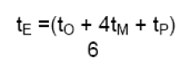

#### 5.6 Desenvolvimento do Cronograma

O cronograma foi desenvolvido a partir da integração dos processos antes mencionados. Para realizar a criação do mesmo, foi utilizado a ferramenta OpenProject antes mencionada.

#### 5.7 Principais Marcos

|  |  |  |
| --- | --- | --- |
| **Principais Marcos** | | |
| **Item** | **Data fim** | **Responsável** |
| Plano de Gerenciamento do Projeto | 26/11/2015 | Gerente de Projeto |
| Documento de Requisitos | 03/12/2015 | Equipe de Desenvolvimento |
| Arquitetura do Sistema | 20/11/2015 | Equipe de Desenvolvimento |
| Sistema Web | 22/01/2016 | Equipe de Desenvolvimento |
| Relatório Final de Testes | 11/02/2016 | Gerente de Projeto |
| Sistema Implantado | 01/03/2016 | Equipe de Desenvolvimento |
| Documento Final | 02/03/2016 | Gerente de Projeto |

#### 5.8 Linha de Base

Após o desenvolvimento do cronograma, foi definido uma linha de base para o cronograma do projeto.

#### 5.9 Avanço das Atividades

Para padronizar a apresentação do andamento das atividades, utilizamos o seguinte padrão:

|  |  |
| --- | --- |
| **Avanço das Atividades** | |
| **Status** | **Atividade** |
| 0% | Não Iniciada |
| 25% | Iniciada |
| 50% | Na metade do trabalho |
| 75% | Em processo de conclusão |
| 100% | Concluida |

#### 5.10 Cronograma

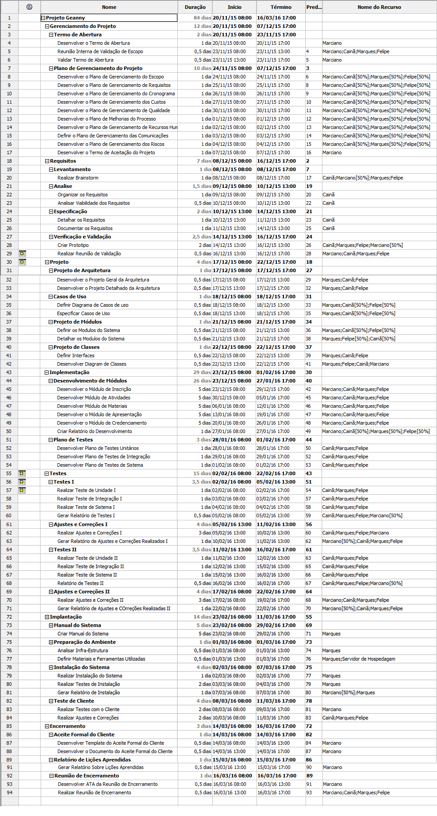

Cronograma do Projeto Geanny, disponivel em: <http://i.imgur.com/lN0R91P.png>

#### 5.11 Controlar o Cronograma

O controle do cronograma fica sob responsabilidade do Gerente de Projetos, devendo este monitorar e atualizar o status das atividades conforme o avanço.

### 6. CICLO DE VIDA E PROCESSO

#### 6.1 Ciclo de Vida

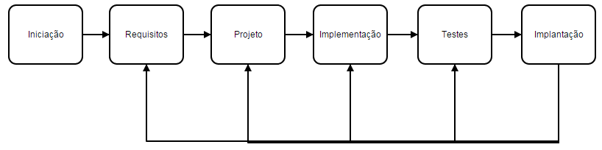

#### 6.2 Processo

O modelo adotado pela equipe de desenvolvimento é baseado no ciclo de vida cascata e pode ser encontrado no link a seguir: [www.geanny.esy.es](http://www.geanny.esy.es) .

### 7. PLANO DE GERENCIAMENTO DOS CUSTOS

Esta etapa, descrevemos como os custos do projeto foram planejados, estruturados e controlados, além de descrevermos os processos e as ferramentas utilizadas, o mesmo será utilizado como guia para a equipe em todo o processo de desenvolvimento em questões envolvendo custos.

#### 7.1 Método de gerenciamento dos custos

Gerir os custos do projeto requer um plano de gerenciamento dos custos aprovado englobando os principais processos dos custos definidos abaixo. O mesmo é desenvolvido e aprovado durante a fase de planejamento do projeto para orientar a equipe do projeto sobre como os processos dos custos serão planejados, organizados e controlados.

#### 7.2 Processos dos custos

|  |  |
| --- | --- |
| **Processos dos Custos** | |
| **Nome** | **Descrição** |
| **Estimar os custos** | Processo de estimar os custos dos recursos que são precisos para executar as atividades do projeto. |
| **Determinar o Orçamento** | Processo de unir os custos estimados das atividades e obter um valor esperado para o projeto. |
| **Controlar os custos** | Processo de acompanhar o estado do projeto alterar o orçamento e gerenciar mudanças na linha de base dos custos. |

#### 7.3 Ferramentas

A ferramenta utilizada para auxiliar no gerenciamento de custos é a WBS Chart Pro, ela possibilita a criação diagrama para estimativa dos custos. E quem faz uso da mesma é o Gerente do Projeto Marciano Saraiva.

#### 7.4 Plano de Gerenciamento dos Custos

##### 7.4.1 Responsável pelo Plano

* Marciano Saraiva, gerente do projeto, será responsável direto pelo plano de gerenciamento de custo.
* Cainã Mello, membro da equipe de desenvolvimento, será suplente do responsável pelo plano na ocorrência da ausência do mesmo.

##### 7.4.2 Frequência de atualização do plano de gerenciamento de custo

O plano de gerenciamento dos custos será avaliado semanalmente e antes de qualquer reunião prevista no cronograma.

#### 7.5 Estimar os custos

Os custos são estimados com base no tempo de duração de cada atividade e quais os recursos que estão alocados para ela, o valor dos recursos são representados na tabela a seguir:

|  |  |  |
| --- | --- | --- |
| Recursos | | |
| **Nome** | **Tipo** | **Taxa Padrão** |
| Marciano | Trabalho | R$ 10,00/Hora |
| Cainã | Trabalho | R$ 6,00/Hora |
| Marques | Trabalho | R$ 6,00/Hora |
| Felipe | Trabalho | R$ 6,00/Hora |
| Servidor de Hospedagem | Material | R$ 129,00 |

Se tivermos uma atividade que durou **N** hora e a mesma possuia os recursos REC01, REC02 e REC03 alocados para ela, então essa atividade irá custar:

(Taxa Padrão de REC01 X N) + (Taxa Padrão de REC02 X N) + (Taxa Padrão de REC03 X N).

#### 7.6 Determinar o Orçamento

O Diagrama de Custos poderá ser encontrado na figura a seguir, a partir dele, estimamos os custos para a execução do projeto em aproximadamente R$ 12.435,00 reais.

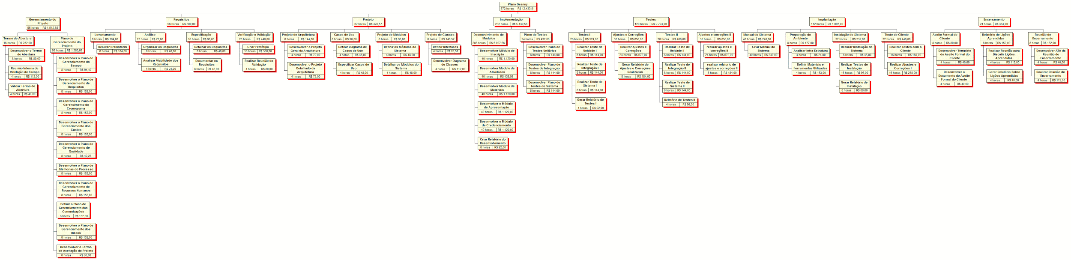

Diagrama de Custos, disponível em: [**http://i.imgur.com/dnsyUaB.png**](http://i.imgur.com/dnsyUaB.png)

#### 7.7 Controlar os custos

Para controlar os custo durante a execução do projeto foi utilizado a planilha que pode ser encontrado no link a seguir: [Planilha de Controle dos Custos](https://docs.google.com/spreadsheets/d/1lsggDltCB1esuK_VY1bnNiTXGa4bbJ1np6l54KCai08/edit?usp=sharing)

### 8. PLANO DE GERENCIAMENTO DA QUALIDADE

Este plano define os requisitos e padrões de qualidade utilizados para o projeto e suas entregas. Ele serve de roteiro para a verificação da conformidade das entregas com a política de qualidade desta organização. E ainda mostra como o processos de qualidade serão ser aplicados.

#### 8.1 - Gerenciamento da qualidade

##### 8.1.1 - Processos de Gerenciamento da Qualidade

* **Planejar a qualidade:** envolve a identificação dos requisitos e/ou padrões de qualidade do projeto, assim como documentar de que forma o projeto apresentará adequação a sua política de qualidade.
* **Realizar a garantia da qualidade:** é realizado auditoria dos requisitos de qualidade e das medições de qualidade, para conseguir estabelecer os padrões de qualidade adequados. Para assim definir as medidas a serem realizadas.
* **Controlar a qualidade:** trata-se do monitoramento e registro da realização da atividades de qualidade, para analizar seu andamento, e sugerir alguma mudança ou adequação caso necessário.

##### 8.1.2 - Ferramentas de Qualidade

|  |  |  |  |
| --- | --- | --- | --- |
| **Ferramenta** | **Descrição da aplicação** | **Quando aplicar** | **Responsável** |
| Fluxograma | Identificação das partes do processo que merecem maior atenção | A cada fase do processo realizada | Gerente do Projeto |
| Folhas de Verificação | Podem ser aplicadas em qualquer etapa do projeto | A fase do processo realizada | Gerente do Projeto |
| Auditoria do processo | Aplicável a todos os processos de execução do projeto | A fase do processo realizada | Gerente do Projeto |

#### 

#### 8.2 - Métricas da qualidade

##### **8.2.1 - Requisitos de sucesso do projeto**

O projeto será um sucesso ao conseguir ser entregue no prazo estabelecido, com custo não superior ao estimado e possuindo todos os requisitos registrados.

##### **8.2.2 - Requisitos de Qualidade**

Os requisitos de qualidades a serem atingidos estão descritos abaixo. Onde IQ significa Indicador de Qualidade.

|  |  |  |
| --- | --- | --- |
| **Requisito de Qualidade** | **Ações para atingimento** | **Indicadores** |
| Sistema deve contemplar eventos de pequeno e médio porte. | 1. Deve ser testado o número de acessos simultâneos suportados. 2. Deve ser testado a quantidade de eventos e atividades que ele é capaz de gerenciar. | IQ01: O sistema deve suportar pelo menos 10000 acessos simultâneos.  IQ02: O sistema deve ser capaz de suportar o gerenciamento de até 40 eventos, com 200 atividades cada.  IQ3: A densidade de defeitos após os teste não pode ficar acima de 5 defeitos/ teste (densidade de defeitos é N° de erros por evento de teste). |
| O sistema deve funcionar sobre a plataforma web | 1. Ser implementado por tecnologias que funcionem web. 2. Hospedar o site em um servidor web. 3. Comprar um domínio para mesmo. 4. Disponibilizar ele para o acesso de pessoas. 5. Testar o acesso pelo Firefox, Google Chrome e Internet Explorer. | IQ01: O sistema tem que poder ser acessado pelos navegadores mais populares (Firefox, Google Chrome e Internet Explorer).  IQ02: Todas as funcionalidades do sistema devem estar disponíveis em todos os navegadores citados em IQ01.  IQ3: A densidade de defeitos após os teste não pode ficar acima de 3 defeitos/ teste (densidade de defeitos é N° de erros por evento de teste). |
| Um participante não pode se inscrever em dois eventos ou atividades que ocorrem no mesmo horário | 1. Deve ser testado se um participante está coseguindo inscrever-se em dois eventos que ocorrem no mesmo horário. 2. Deve ser testado se um participante está conseguindo increver-se em duas atividades que ocorrem no mesmo horário. | IQ01: Cada participante não pode inscrever-se em mais de um evento para determinado horário.  IQ02: Cada participante não pode inscrever-se em mais de uma atividade para determinado horário .  IQ3: A densidade de defeitos após os teste não pode ficar acima de 3 defeitos/ teste (como no requisito anterior). |

##### 8.2.3 - Entregas do Projeto e Critérios de Aceitação

|  |  |  |
| --- | --- | --- |
| **Entrega** | **Critérios de aceitação** | **Quando será verificado** |
| Sistema completo | Todas as funcionalidades e restrições estarem de acordo com os requisitos pedido pelo cliente. | Logo após a instalação do sistema ser realizada. |
| Manual do sistema | Ter descrito o que o sistema é capaz de fazer e como se usa todas as funcionalidades que ele possui. | Logo após a instalação do sistema ser realizada. |

#### 8.3 - Garantia de qualidade do projeto

##### **8.3.1 - Auditorias do Projeto & Revisões de Qualidade**

|  |  |  |  |
| --- | --- | --- | --- |
| **Revisões de Qualidade** | **Data Prevista** | **Auditor responsável** | **Comentários** |
| Processo de Desenvolvimento | A cada fase do processo realizada | Analista de qualidade | Verificar se o processo está adequado para que seja atingido o sucesso do projeto. |

##### 8.3.2 - Processos de Melhoria Contínua

Para o processo de melhoria contínua será usado o ciclo PDCA (Plan-Do-Check-Act) como base, além disso ele especifica as estapas da análise de que processo, permitindo assim identificar as atividades de maior valor de negócio e gerenciá-lo da melhor forma possível durante a execução do projeto.

A cada etapa realizada do projeto será observado o que pode servir de lição e o valor que cada processo agregou na qualidade do produto e melhorou nos indicadores monitorados. Os processo serão revisados e acompanhados para garantir sua eficiência e alinhamento com as metas.

O ciclo PDCA consiste em quatro fases, conforme a seguir:

* **Planejamento** - onde são estabelecido as metas e objetivos;
* **Execução** - fase que é colocado em prática o planejamento, onde é feito o levantamento dos dados que serão usados;
* **Verificação** - é responsável por verificar se a meta foi alcançada, utiliza ferramentas de apoio na verificação, como por exemplo: histograma, folhas de verificação, etc.;
* **Ação corretiva** - causa que busca as causas de problemas e preveni-los, além de procurar padrões de processos que apoiem as próximas etapas.

Essas fases podem ser divididas nos seguintes passos:

* **Planejamento**

1. Identificação do problema;
2. Observação;
3. Análise;
4. Plano de Ação;

* **Execução**;
* **Verificação**;
* **Ação corretiva**

1. Padronização;
2. Conclusão.

Com este método conseguiremos a melhoria contínua dos processos e também tentaremos alcançar a satisfação do cliente.

##### **8.3.3 - Responsabilidades de Qualidade da Equipe do Projeto**

|  |  |
| --- | --- |
| **Membro da Equipe** | **Responsabilidades** |
| Gerente do Projeto | Realização das auditorias de qualidade para o melhoramento do processo de desenvolvimento. |
| Desenvolvedores | Execução de testes nos artefatos implementados |

#### 8.4 - Controle de qualidade do projeto

##### 8.4.1 - Procedimentos de Inspeção

O controle de qualidade do projeto será realizado na conclusão de cada etapa antes. Serão realizadas inspeções em cada etapa, fazendo-se uso das Folhas de Verificação e também de seus indicadores, para manter a qualidade do projeto e atualizar o processo de melhoria contínua.

### 9. PLANO DE GERENCIAMENTO DE RECURSOS HUMANOS

#### 9.1 Organograma do Projeto



#### 9.2 Papéis e responsabilidades da equipe do projeto

Abaixo seguem os papeis com suas responsabilidades, competências e autoridades.

**Papel:** designação que descreve a parte de um projeto pela qual uma pessoa é responsável e responde pelos resultados.

**Responsabilidade:** trabalho que se espera que um membro da equipe do projeto execute para concluir as atividades do projeto.

**Autoridade:** direito de aplicar recursos do projeto, tomar decisões e aprovar.

**Competência:** habilidade e capacidade necessária para concluir atividades do projeto.

|  |  |  |  |
| --- | --- | --- | --- |
| Papel | Responsabilidades | Competências | Autoridade |
| Gestão | Planejar, elaborar e coordenar as atividades do projeto para que o mesmo alcance os objetivos dentro do prazo e orçamento planejado. | Liderança, conhecimento político e produtividade. | Marciano Saraiva |
| Riscos | Identificar riscos, planejar respostas aos riscos e monitorar e controlar os riscos. | Processo decisório e conhecimento político e cultural. | Marciano Saraiva |
| Comunicação | Planejar, gerenciar e controlar as comunicações internamente á equipe e entre a equipe e os stakeholders. | Comunicação e Criatividade | Marciano Saraiva |
| Tempo | Definir as atividades, alocar recursos e estimar o tempo das mesmas, além de monitorar e controlar o cronograma. | Previsão e controle da execução. Proativo. | Marciano Saraiva |
| Recursos Humanos | Deve mobilizar, desenvolver e gerenciar a equipe do projeto. | Desenvolvimento interpessoal, motivação e liderança e proatividade. | Marciano Saraiva |
| Operacional | Fará a execução do projeto, com o auxilio inicial das outras áreas. | Atenção, comprometimento, assiduidade e atividade. | Felipe Pinho, Cainã Mello e Marques Henrique |

#### 9.3 Matriz de Responsabilidades

A seguir, a Matriz de Responsabilidade que será utilizada durante o projeto.:

|  |  |  |  |  |  |  |
| --- | --- | --- | --- | --- | --- | --- |
| Matriz de Responsabilidade - Gráfico RACI | | | | | | |
| R = Responsável A = Responsável pela aprovação C = Consultar I = Informar | | | | | | |
|  | | **Indivíduo** | | | | |
| **Atividade** | | **Marciano Saraiva (Gerente do Projeto)** | **Carla Bezerra (Cliente)** | **Cainã Mello (Desenvolvedor)** | **Marques Henrique (Desenvolvedor)** | **Felipe Pinho (Desenvolvedor)** |
| Gerenciamento do Projeto | Criar o Termo de Abertura | R | A | I | I | I |
| Criar o Plano de Projeto | R | A | I | I | I |
| Requisitos | Fazer o Levantamento | A | C | R | I | I |
| Análisar | A | - | R | I | I |
| Especificar | A | C | R | I | I |
| Validar | A | A | R | I | I |
| Projeto | Projeto de Arquitetura | R | I | I | R | I |
| Fazer Projeto de Módulos | A | I | I | R | I |
| Listar Casos de Uso | A | I | I | R | I |
| Projetar de Clases | A | I | I | R | I |
| Implementação | Desenvolver os Módulos | I | I | I | A | R |
| Fazer Plano de Testes Unitários | I | I | I | A | R |
| Fazer Plano de Testes Integrados | I | I | R | A | I |
| Testes | Realizar Teste de Unidade I | I | I | R | A | I |
| Realizar Teste de Integração I | I | I | R | A | I |
| Realizar Teste de Sistema I | I | I | R | A | I |
| Criar Relatório de Testes I | I | I | R | A | I |
| Realizar Ajustes e Correções I | I | I | R | R | I |
| Realizar Teste de Unidade II | I | I | I | R | I |
| Realizar Teste de Integração II | I | I | I | R | I |
| Realizar Teste de Sistema II | I | I | I | R | I |
| Criar Relatório de Testes II | I | I | I | R | I |
| Realizar Ajustes e Correções II | I | I | R | R | I |
| Implantação | Criar o Manual do Sistema | A | I | I | I | R |
| Fazer a Preparação do Ambiente | A | C | I | I | R |
| Realizar a Instalação do Sistema | A | C | I | I | R |
| Realizar os Testes de Cliente | A | C | I | I | R |
| Encerramento | Confirmar o Aceite Formal do Cliente | R | A | I | I | I |
| Criar o Relatório de Lições aprendidas | R | - | I | I | I |
| Realizar a Reunião de Encerramento | R | I | I | I | I |

### 

### 10. PLANO DE GERENCIAMENTO DAS COMUNICAÇÕES

Está fase do projeto tem como objetivo descrever e apresentar de maneira simples e objetiva como a comunicação entre os envolvidos no projeto será realizada, armazenada e gerenciada, além de definir as medidas necessárias em caso de mudanças no meio de comunicação da equipe.

#### 10.1 Requisitos de comunicações das partes interessadas

|  |  |
| --- | --- |
| **Parte Interessada** | **Objetivo** |
| Cliente | Saber sobre o estado do desenvolvimento dos modulos. |
| Gerente do Projeto | Comunicar novas tarefas aos membros do grupo e mudanças no projeto. |
| Membros da Equipe | Receber relatórios sobre o seus desempenho e novas atividades para o projeto. |

#### 10.2 Informações a serem comunicadas, conteúdo e nível de detalhes

Para essas atividades, foi criada uma Matriz de Comunicações que pode ser encontrada no link a seguir: [Plano de Gerenciamento das Comunicações](https://docs.google.com/spreadsheets/d/1IwN5JdlYUQID1lltj9faOjWts0sEk8URDBXEZ5UXYxc/edit?usp=sharing)

#### 10.3 Responsável por comunicar as informações

De acordo com a Matriz de Comunicações, as informações destinadas a um membro da equipe ou mesmo ao gerente de projeto, será encaminhada diretamente a esse membro, porém, as informações destinadas a toda a equipe terão o gerente de projetos como vinculador

#### 10.4 Pessoa responsável por autorizar a liberação das informações confidenciais

Informações confidências como códigos fonte do projeto, senhas de utilização de ferramentas e logins e senhas de sistemas deverão ser solicitadas ao gerente de projetos, que juntamente com a equipe decidirá a sua disponibilização ao solicitante.

#### 10.5 Pessoa ou grupos que receberão as informações

As informações do projeto deverão ser retidas a somente *equipe de desenvolvimento e planejamento do projeto* e a *professora orientadora do projeto*, para qualquer outro seguir *item 11.4* deste documento.

#### 10.7 Métodos ou tecnologias usados para transmitir as informações

Para facilitar a comunicação da equipe serão utilizadas ferramentas de comunicação on line tais como: video chamadas através da ferramenta [Appear](https://appear.in/); [Trello](https://trello.com/b/lG0FHEPh/sistema-de-eventos); grupo de conversas pela ferramenta Whatsapp, E-mails e reuniões presenciais cujas atas dessas reuniões estão disponibilizadas no seguinte link:

[Atas das Reuniões](https://drive.google.com/folderview?id=0B6rA62dEzktuX0YxSkVKWkpkVGM&usp=sharing).

#### 10.8 Mudanças no plano de Gerenciamento de Comunicações

Caso haja alguma sugestão de um novo meio de comunicação ou inviabilidade de utilização de algum dos meios de comunicações citados no item 11.7 deste documento, o gerente de projeto deverá ser informado pessoalmente e junto da equipe decidir a melhor decisão cabível.

#### 10.9 Modelos e diretrizes para reuniões, e-mail, etc.

Para garantir um padrão no meio de comunicação da equipe, devem ser seguidos os modelos recomendados pelo PMBOK 5.

### 11. PLANO DE GERENCIAMENTO DE RISCOS

Essa seção do Plano de Gerenciamento Projeto tem como objetivo definir como serão executadas algumas etapas do processo de gerenciamento de riscos além de sua probabilidade de ocorrência e impacto no projeto.

#### 11.1 Metodologia

O processo de identificação dos riscos será feito continuamente durante toda a execução do projeto por toda a equipe. Um plano de gerenciamento de ricos inicial será elaborado, onde este vai ser monitorado para detectar a possibilidade de riscos emergentes. Os riscos encontrados devem ser reportados diretamente para o gerente do projeto que deverá discuti-los e analisá-los nas reuniões com a equipe. A frequência das reuniões deverá ser determinada de acordo com a necessidade do projeto.

Para uma correta priorização dos riscos deve ser utilizada a seguinte escala a definição da probabilidade e impacto dos riscos no projeto:

#### 11.2 Probabilidade

* Quase Certo, quando a probabilidade de ocorrer for maior ou igual à 80%.
* Muito Provável, quando a probabilidade de ocorrer for maior ou igual à 60% e menor que 80%.
* Pouco Provável, quando a probabilidade de ocorrer for maior ou igual 40% e menor que 60%.
* Improvável, quando a probabilidade de ocorrer for maior ou igual a 20% e menor que 40%.
* Raro, quando a probabilidade de ocorrer for maior que 0% e menor que que 20%.
* Impossível, quando a probabilidade de ocorrer for 0%.

#### 11.3 Impacto

* Muito Alto, quando os efeitos dos riscos possa vim atingir diretamente o produto que será entregue ao cliente, como má qualidade, atraso na entrega, preço fora do previsto. etc..
* Alto, quando a ocorrência do risco resultar em um impacto para a equipe de desenvolvimento, mas que não interfira no produto final.
* Médio, quando a ocorrência pode ser resolvido sem afetar a equipe de desenvolvimento ou ao produto.
  + Baixo, são os riscos que podem ser resolvidos facilmente, sem a necessidade de alteração no projeto ou em seu cronograma.
  + Irrelevante, riscos que não são relevantes para o desenvolvimento do projeto, podendo assim, serem ignorados.

#### 11.4 Matriz Probabilidade / Impacto:

|  |  |  |  |  |  |
| --- | --- | --- | --- | --- | --- |
| Probabilidade →  Impacto ↓ | Quase Certo | Muito Provável | Pouco Provável | Improvável | Raro |
| Muito Alto | Muito Critico | Muito Critico | Critico | Pouco Critico | Significante |
| Alto | Muito Critico | Critico | Pouco Critico | Muito Significante | Significante |
| Médio | Critico | Pouco Critico | Muito Significante | Significante | Pouco Significante |
| Baixo | Pouco Critico | Muito Significante | Significante | Pouco Significante | Insignificante |
| Irrelevante | Muito Significante | Significante | Pouco Significante | Insignificane | Insignificante |

#### 11.5 Estratégia para resolução de riscos:

De uma maneira padrão, a priorização dos riscos deve ser feita de acordo com o cálculo da exposição do risco: exposição = probabilidade X impacto.

Para cada risco identificado, deve-se analisar a sua exposição, definindo o quão grave é o risco para o projeto.

A exposição e outras informações sobre os riscos estão disponibilizadas no documento de Planilha de Riscos. Poderão ser adotadas as seguintes estratégias para o tratamento do risco identificado:

**Aceitar**: a equipe aceita conviver com o risco.

**Eliminar:** ocorre uma mudança no escopo do projeto de modo que o risco seja eliminado.

**Transferir:** transfere-se a responsabilidade do risco para alguém fora da equipe.

**Evitar:** elaboram-se estratégias de modo a tentar diminuir a probabilidade que o risco ocorra.

Todas as informações referentes aos riscos podem ser encontradas no neste link: [Riscos](https://drive.google.com/folderview?id=0Bzasw7om8mIQcUtySjFJbmtXRzA&usp=sharing), tais como: ações contra os riscos, análise e resposta contra os riscos, categoria dos riscos, planilha de gerenciamento de riscos entres outros.

### 

### 

### 

### 12. ACEITAÇÃO DO TERMO DE PROJETO

Ao assinar este documento, você está de acordo com todas as informações presentes no mesmo e em pleno acordo com o [Termo de aceito do projeto](https://docs.google.com/document/d/1UQaz4jBHj1p2f6-x1D2hlW2MaipLlwNhsuvKNZ1c9MA/edit?usp=sharing).

|  |  |
| --- | --- |
| _____________________________________  Nome do Gerente do Projeto  Quixadá, ___ de _____________ de 201______ | ______________________________________  Nome do Representante da Equipe  Quixadá, ___ de _____________ de 201______ |

______________________________________

Nome do Cliente / Representante

Quixadá, ___ de _____________ de 201______